Бывает так, что родителям некогда интересоваться сокровенной жизнью своих детей. Работа отнимает большую часть дня, выматывая настолько, что главным желанием остается – добраться до дивана, включить телевизор или скорей окунуться в домашние дела.

Часто родители спрашивают у своих детей: «Что ты сегодня кушал? Тебя никто не обижал в садике?» и т.п. Но редко кто спрашивает о том, что сегодня дети узнали в детском саду, чему научились, трудно ли было что-то выполнить или понять, с кем играли, во что играли? Время у нас такое – всё бегом, всё на ходу.

Что скрывать, для занятий с детьми у современных родителей остается всё меньше и меньше времени. А маленькому человечку прежде всего необходимо общение с папой и мамой. А знаете, что и по дороге домой можно с ребёнком поиграть и пообщаться! Так как же совместить общение с детьми с вечной нехваткой времени? На помощь приходят игры, в которые можно играть с ребёнком по дороге в детский сад, магазин, поликлинику, на прогулке. Это будет одновременно и развлечением, и обучением. В основном, конечно, это словесные игры.

Постарайтесь запомнить речевой материал и упражняйтесь с детьми дома, по дороге в детский сад, в транспорте, на отдыхе.

**«Отгадай предмет по названию его частей»**

• Кузов, кабина, колеса, руль, фары, дверцы (грузовик).

• Ствол, ветки, сучья, листья, кора, корни (дерево).

• Дно, крышка, стенки, ручки (кастрюля).

• Палуба, каюта, якорь, корма, нос (корабль).

• Подъезд, этаж, лестница, квартиры, чердак (дом).

• Крылья, кабина, хвост, мотор (самолет).

• Глаза, лоб, нос, рот, брови, щеки (лицо).

• Рукава, воротник, манжеты (рубашка).

• Голова, туловище, ноги, хвост, вымя (корова).

• Пол, стены, потолок (комната).

• Подоконник, рама, стекло (окно).

**«Назови лишнее слово»**

Взрослый называет слова и предлагает ребёнку назвать «лишнее» слово, а затем объяснить, почему это слово «лишнее».

«Лишнее» слово среди имен существительных:

• кукла, песок, юла, ведерко, мяч;

• стол, шкаф, ковер, кресло, диван;

• пальто, шапка, шарф, сапоги, шляпа;

• слива, яблоко, помидор, абрикос, груша;

• волк, собака, рысь, лиса, заяц;

• лошадь, корова, олень, баран, свинья;

• роза, тюльпан, фасоль, василек, мак; • зима, апрель, весна, осень, лето; • мама, подруга, папа, сын, бабушка.

«Лишнее» слово среди имен прилагательных:

• грустный, печальный, унылый, глубокий; • храбрый, звонкий, смелый, отважный; • желтый, красный, сильный, зеленый; • слабый, ломкий, долгий, хрупкий; • крепкий, далекий, прочный, надежный; • смелый, храбрый, отважный, злой, решительный; • глубокий, мелкий, высокий, светлый, низкий.

«Лишнее» слово среди глаголов:

• думать, ехать, размышлять, соображать;

• бросился, слушал, ринулся, помчался;

• приехал, прибыл, убежал, прискакал;

• пришел, явился, смотрел;

• выбежал, вошел, вылетел, выскочил.

**«Исправь ошибку в сказке»**

Рассмотрим в качестве примера всем известную сказку:

- Жила-была девочка, которую звали Желтая Шапочка ….

- Не Желтая, а Красная.

- Ах да, Красная. Так вот, позвал ее папа и ……

- Да нет же, не папа, а мама.

- Правильно. Позвала ее мама и говорит: «Сходи-ка к тёте Марине и отнеси ей …..

- К бабушке она велела ей сходить,

а не к тёте…..

И так далее.

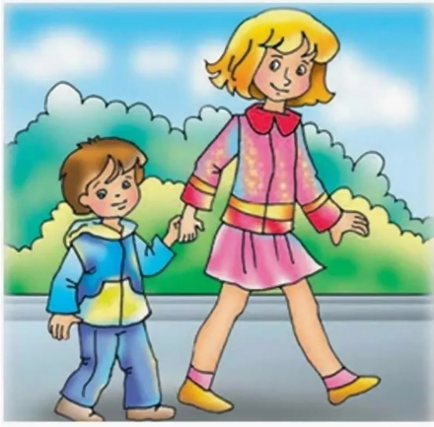

Помните,

каждый ребёнок любит своих родителей просто так, только за то, что они его родители, за то, что они заботятся о нем и любят его. Совместные игры помогут стать вам ближе, а это очень важно. Играйте со своими детьми и дружите. Играйте и не забывайте хвалить своих детей! Если ребёнок будет заниматься с удовольствием, то очень скоро добьется успехов!

Желаю успехов!

Составитель:

учитель-логопед Шемельдина О.Я.

МАДОУ № 2 «Родничок»

2023г.

**Игры с детьми**

**по**

**дороге домой**

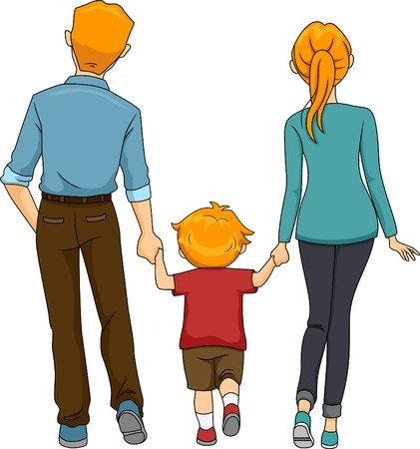(рекомендации для родителей детей старшего дошкольного возраста)